Литературоведение и история литературы
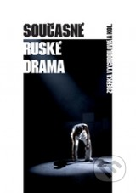 | Současné ruské drama  Zdeňka Vychodilová a kolektív · Vydavateľstvo: Univerzita Palackého v Olomouci, 2016  Monografie prostřednictvím překladů dvacet sedmi divadelních her nebo jejich částí podává průřez současnou dramatickou tvorbou. Mezi vybranými jmény jsou zastoupeni reprezentanti starší generace, která začala tvořit již v 70. letech 20. století (novější dramata L. Petruševské a V. Sorokina), hry představitelů tzv. nového dramatu (např. J. Greminové, I. Vyrypajeva, bratří Presňakovových, V. Sigareva ad.) a tvorba nejmladší generace dramatiků, představované jmény jako R. Běleckij, A. Jablonskaja, S. Kirov, P. Prjažko a O. Žanajdarov. Výsledkem je ucelená monografie, jež podává výběrový vhled do složité a mnohotvárné ruské dramatické tvorby na počátku 21. století.
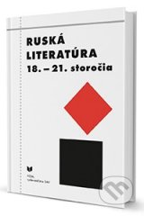 | Ruská literatúra 18.- 21.storočia  Vydavateľstvo: VEDA, 2014  Predkladaná monografia je výsledkom trojročného úsilia autorského kolektívu literárnych vedcov-rusistov z Katedry ruského jazyka a literatúry Filozofickej fakulty Univerzity Komenského v Bratislave, Filozofickej fakulty Prešovskej univerzity v Prešove a Ústavu svetovej literatúry SAV v Bratislave. Autorský kolektív, ktorý z prevažnej časti participoval aj na tvorbe Slovníka ruskej literatúry 11.-20.storočia, a jednak „doplniť“jeho materiál o také dimenzie literárnych dejín, ktoré slovníkový formát neumožňoval zahrnúť do obsahu daného kompendia.
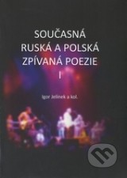 | Současná ruská a polská zpívaná poezie I + CD  Igor Jelínek a kolektív · Vydavateľstvo: Ostravská univerzita, 2016  V Polsku byl samotný termín „zpívaná poezie“ zpopularizován v šedesátých letech 20. století hudebním kritikem a lingvistou Andrzejem „Ibisem“ Wróblewským, za praotce zpívané poezie v Rusku 20. století je považován herec a šansoniér Alexandr Nikolajevič Vertinskij (1889-1957). V ruském prostředí je „zpívaná poezie“ pokrevním sestrou tzv. „autorské písně“ a má také blízko k polské „piosence aktorskiej“ (herecká píseň), jejíž interpretace je navíc doplněna o svébytná herecká gesta.
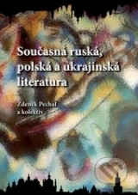 | Současná ruská, polská a ukrajinská literatura  Zdeněk Pechal a kolektív · Vydavateľstvo: Univerzita Palackého v Olomouci, 2014  Předkládaná monografie má ráz komparativní. V paralelách jsou vedle sebe kladeny vzorky tří národních literatur: ruské, polské a ukrajinské.  Jde o dvacet čtyři monografických vhledů, rozdělených do tří částí podle jednotlivých národních literatur, s přiměřeně zobecňujícími závěry a textovými příklady. Každý z oddílů je uveden soubornou studií o jedné ze sledovaných současných literatur. Autorsky monografická část sestává ze tří částí: z krátkého biografického úvodu, obsáhlejší studie o daném autorovi a z překladů úryvků uměleckých textů.
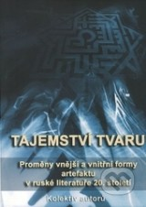 | Tajemství tvaru  Proměny vnější a vnitřní formy artefaktu v ruské literatuře 20. století  Vydavateľstvo: Ostravská univerzita, 2015  Metodologickým základem kolektivní monografie je prostřednictvím komparativní genologicko-hermeneutické reflexe zmapovat evoluci „vnější“ a „vniřní“ formy literárního díla v ruské literatuře 20. století (od modernizmu po počátky postmoderny). Publikace sestává z úvodu, šesti samostatných monotematicky orientovaných kapitol (např. Geneze ruské modernistické prózy, Román - mýtus, Román - antiutopie, Ruská poezie a drama v období postmoderny aj.).
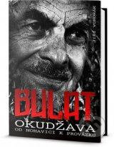 | Bulat Okudžava: Od Nohavici k Provázku  Jiří Vondrák · Vydavateľstvo: Vítek, 2014  Bulat Okudžava patří spolu s Vladimírem Vysockým mezi nejvýznamnější ruské písničkáře a básníky. Jeho tvorba významně ovlivnila život několika generací a inspirovala mnoho dalších hudebníků, mimo jiné i Jarka Nohavicu. Kniha, kterou držíte v ruce, je plná osobních zážitků i zajímavostí spojených Okudžavovým životem a jeho vztahem k českým zemím. Čtenáře provází stránkami známý brněnský písničkář, spisovatel a televizní dokumentarista Jiří Vondrák, který Bulata sleduje od prvního vystoupení Jarka Nohavici, na kterém se hrála i píseň Okudžavy, přes zákulisí koncertů ruského mistra u nás až po konec slavného básníka.
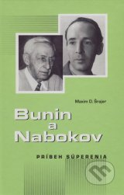 | Bunin a Nabokov  Príbeh súperenia  Maxim D. Šrajer · Vydavateľstvo: Vydavateľstvo Spolku slovenských spisovateľov, 2016  Mená géniov ruskej slovesnosti Ivana Bunina a Vladimíra Nabokova vo vedomí čitateľov spája rovnaký jazyk, epocha, významný vklad do literárneho dedičstva, ako aj život a tvorba v emigrácii. No títo autori majú k sebe aj osobne a osobnostne veľmi blízko. V novej knihe rusko-amerického spisovateľa a literárneho vedca Maxima D. Šrajera sú zachytené zložité vzťahy medzi Buninom a Nabokovom v prostredí ruskej emigrácie od dvadsiatych do sedemdesiatych rokov dvadsiateho storočia.
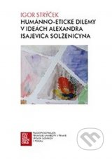 | Humánno-etické dilemy v ideách Alexandra Isajeviča Solženicyna  Igor Strýček · Vydavateľstvo: Trnavská univerzita, 2015  Obsah monografie Humánno-etické dilemy v ideách Alexandra I. Solženicyna možno rozdeliť na dve časti. V prvej sme sa venovali humánno-etickým dilemám v diele ruského literáta, ktoré prezentujú dve antinómie najčastejšie postulované v autorových dielach: život – smrť, pravda – lož. Pri analýze spomenutých dilem sme narážali na dva vplyvy: na vplyv literárny (F. M. Dostojevský a L. N. Tolstoj) a na filozoficko-etické vplyvy. Istou nevyhnutnosťou sa pre nás stalo zaradenie autorovho myslenia do spoločenského kontextu, ak sme chceli analyzovať marxistickú ideológiu a jej dosah na život človeka v sovietskom Rusku. Marxistická ideológia totiž predstavovala rámec, v ktorom sa Solženicynovo myslenie vyvíjalo a zároveň aj samotný autor bol s touto ideológiou priamo konfrontovaný až do svojho núteného exilu. V druhej časti sme sa pokúsili na jednej strane kriticky zhodnotiť Solženicynove výhrady voči konzumnému spôsobu života, a na strane druhej vyjadriť vlastné postoje voči niektorým Solženicynovým postulátom. Korene a ideové vplyvy, ktoré formovali Solženicynovo myslenie, sme sa však usilovali vnímať integrálne, ako vzájomne prepojené a spolu úzko súvisiace.
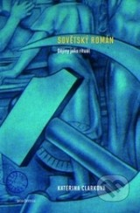 | Sovětský román  Katerina Clarková · Vydavateľstvo: Academia, 2015  Monografie Kateriny Clarkové, zabývající se historií a vývojem románu jako protežovaného žánru socialistického realismu, představovala na počátku 80. let 20. století významný milník v analýze sovětské literatury.  Autorka přiřkla na Západě zavrhovaným ideologickým dílům vlastní hlas a interpretovala je nikoli z perspektivy západního kánonu klasické literatury, ale z hlediska kontinuity a klíčových dichotomií, které vyprovázely ruskou / sovětskou kulturu napříč 19. a 20. stoletím. S použitím antropologických teorií rozkrývá vývoj sovětského románu jako komplexní a proměnlivé pole, na němž se střetávají mocenské, společenské i výsostně literární faktory. Vnímá jej nejen jako výsledek vědomé mocenské represe, ale i jako prostředek oboustranného vyjednávání mezi politikou a literaturou, jako rituální prostor, v němž krystalizují významné kulturní síly utvářející celou sovětskou společnost. Kniha tak mimo jiné nabízí inspirativní pohled na dynamiku a mnohotvárnost socialistického realismu, který bývá občas chápán en bloc jako statický souhrn utilitárních politických doktrín.
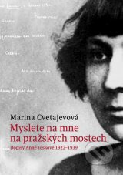 | Myslete na mne na pražských mostech  Dopisy Anně Teskové 1922-1939  Marina Cvetajevová · Vydavateľstvo: Nakladatelství Lidové noviny, 2016  Marina Cvetajevová (1892–1941), významná ruská básnířka, žila v letech 1922-1925 v Čechách (Praha, Jíloviště, Mokropsy), poté v Paříži a v roce 1939 se vrátila do Sovětského svazu.  Období 1922-1925 je však v její poezii možné označit za vrcholné. S tím souvisí tradiční zájem české kulturní veřejnosti o její tvorbu, což dokazuje vydání podstatné části její poetické i prozaické tvorby v češtině. Vydání překladu mnohaleté korespondence mezi básnířkou a její přítelkyní Annou Teskovou (mimo jiné překládala básně Mariny Cvetajevové do češtiny), má proto stěžejní význam pro zájemce o hlubší poznání díla této osobnosti světové literatury.
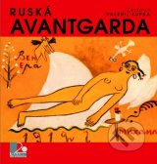 | Ruská avantgarda  Vydavateľstvo: Slovart, 2014  Ruská avantgarda nadväzuje na antológiu Ruská moderna, ktorá vyšla v roku 2011. Zostavovateľ Valerij Kupka v nej predstavuje ruskú avantgardnú scénu od obdobia jej vzniku začiatkom 10. rokov 20. storočia a až po jej likvidáciu stalinovským režimom koncom 30. rokov. Počas tohto pomerne dlhého trvania ruská avantgardná literatúra radikálne uzavrela jedno veľké obdobie ruskej spisby a vytvorila predpoklady pre vznik novej tvorby založenej na experimentovaní, hľadaní novej obraznosti, možností jazyka, rytmov, ktoré by čo najpresvedčivejšie odrážali atmosféru doby.

